Президент Колумбии предлагает созвать учредительное собрание
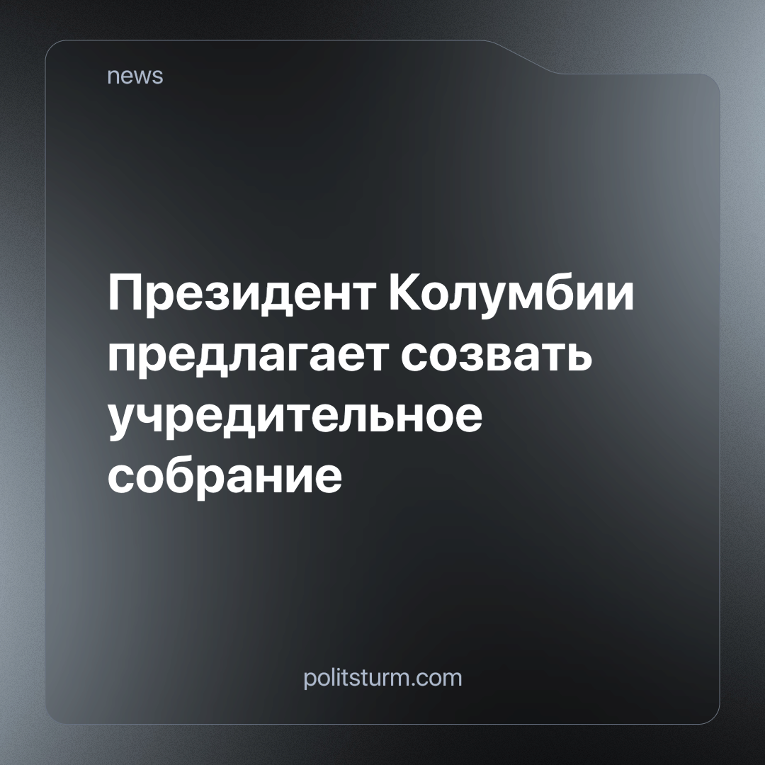

Оригинальная статья
2024-04-16
5 мин. на чтение

20 марта президент Колумбии Густаво Петро выступил перед своими сторонниками в городе Кали с речью, в которой предложил созыв учредительного собрания в качестве способа реализации реформ, предложенных им в 2022 году [1].
Мы уже писали о вероятном отклонении этих реформ Конгрессом и Конституционным судом и о некоторых сигналах к примирению между правительством и колумбийским монополистическим капиталом. Это еще один эпизод в череде оппортунистических зигзагов и двусмысленных обращений то к «народу», то к международному реформистскому консенсусу, которые составляют политическую карьеру Густаво Петро, но помимо этого он выявляет некоторые интересные слабые места в социал-демократическом дискурсе.
Событием, вызвавшим это предложение, стало объявление о фактическом отклонении проекта реформы здравоохранения, который правительство представило Конгрессу в первые месяцы своей работы [2].
В результате напряженных переговоров между Министерством здравоохранения и представителями медицинских компаний и их ближайшими парламентскими союзниками реформа была изменена таким образом, чтобы позволить этим субсидируемым государством медицинским компаниям сохранить часть государственного финансирования и своих возможностей.
Параллельно с этим на общественные дебаты по поводу этой и других реформ влияли взаимные обвинения заинтересованных сторон. Финансовая олигархия и владельцы медицинских компаний, с одной стороны, обвиняли правительство в попытке национализировать здравоохранение и пенсионное обеспечение, в то время как компаниям стало невыгодно нанимать сотрудников из-за льгот, предлагаемых им в рамках трудовой реформы. С другой стороны, правительство настаивало на низких гарантиях, которые предоставляет частная пенсионная система своим филиалам, коррупционном использовании средств и продолжающемся развале системы здравоохранения. Последний тезис подтверждается недавним докладом о необоснованной задолженности медицинских компаний перед поставщиками услуг, несмотря на то, что государственные средства обычно выплачивались им [3].
Столкнувшись с этой неудачей, президент заявил следующее:
«Если институты, которые мы имеем сегодня в Колумбии, не в состоянии соответствовать социальным реформам, которых требовал и требует народ, то не народ будет стоять на коленях и уходить домой побежденным. Не люди уходят, а институты меняются. В этом суть истории демократии и свободных народов. И поэтому, если всенародно избранное правительство внутри этого государства и в соответствии с Конституцией Колумбии не может применять Конституцию из-за препятствий, чинимых политическим окружением, тогда Колумбия должна обратиться к Национальному учредительному собранию» [1].
Но в более позднем интервью по поводу этого предложения он сказал:
«Предложенный мною избирательный процесс не имеет ничего общего с восстановлением законопроектов, которые Конгресс утопит, во-первых, из-за сроков. Если Конгресс утопит реформу здравоохранения, это приведет нас к кризису, и не из-за решения президента, а потому что такова реальность нашей сегодняшней системы» [4].
Несмотря на то, что реформа здравоохранения является горячей темой в повестке дня крупных СМИ, дебаты по учредительному собранию не были сосредоточены на этом конкретном вопросе. Главным обвинением было то, что ассамблея была предложена как средство для переизбрания Петро; при этом они пытались связать это предложение с первым Учредительным собранием Венесуэлы во время правления Чавеса. Очевидные различия между Петро и Чавесом, а также тот факт, что это предложение неоднократно выдвигалось почти всеми основными политическими силами Колумбии в течение последних 10 лет, показывают абсурдность этого обвинения. В любом случае это свидетельствует о поверхностном и нечестном способе, которым медиа-монополии продвигают интересы своих спонсоров.
Еще интереснее фрагментинтервью, которые мы рассмотрим далее:
“Я не говорил о созыве Учредительного собрания для внесения изменений в Конституцию 1991 года. Это главная ошибка тех, кто поспешно, а иногда и истерично набросился с критикой на президентское предложение. Что мы должны рассмотреть, так это то, что, судя по тексту Конституции 91-го года, не было разработано: приоритетность расходов на образование для всех колумбийцев; легкость проведения аграрной реформы. Фундаментальное - это то, что за последние тридцать лет не смогли развить официальные власти. Эта тема имеет отношение к шести фундаментальным моментам.[...] Почему в таких странах, как Франция, Соединенные Штаты или Корея, не так много коррупции, как здесь? Потому что в этих странах ценятся общественные интересы и собственность, в то время как в Колумбии, к сожалению, преобладают частные интересы. Цель Учредительного собрания - защитить общественное достояние. Для достижения этой цели мы должны очистить наши институты, что достигается за счет того, что в них работают люди, а не мафиози. Моя работа будет оцениваться на основе моей способности искоренить коррупционную мафию в государстве. [...] Мы будем развивать капитализм. Я социалист, но посткапиталистическое общество, каким бы оно ни было, появится, потому что капитализм развивается” [4].
Во-первых, бессмысленно призывать к созыву учредительного собрания для восстановления действующей конституции. Если принять аргумент о недостаточной реализации, то следует признать, что корень проблемы не в тексте, а лежащей в его основе структуре власти, которая использует это или любое другое юридическое право как пустое обещание, для успокоения трудящихся масс. Очередное учредительное собрание будет очень похоже на нынешний буржуазный парламент в любой стране, пока буржуазия существует как класс, обладающий властью над экономикой, которую дает ему владение землей, фабриками и любыми другими ресурсами и средствами производства. И в существующих парламентах, мы можем рассчитывать лишь на горстку представителей, способных лишь продемонстрировать ограниченность либеральной республики и необходимость социалистической.
Во-вторых, и это связано с последней частью, Петро просто играет главного героя грустной комедии, которую разыгрывают многие лидеры-реформаторы. Они маскируются под радикалов, называя себя "социалистами", но ставят эту цель далеко в будущем, в то же время очеловечивая лицо капитализма, отрицая его природу. Так же, как и “либертарианцы”, это следует из повествования, утверждающего, что-либо капитализм так и не был полностью реализован за эти почти 300 лет, прошедших после промышленной революции, либо что “истинный капитализм” существует только в промышленно развитых странах, свободных от коррупции и отсталости. Обращаясь к этим людям, мы должны спросить: что такое капитализм, если это не экономическая система, основанная на промышленном производстве и рыночном распределении? Если США или ЕС - это сказка о полностью развитых капиталистических обществах, где любой может стать миллиардером, если у него есть умная идея и достаточно усилий, то почему там продолжают расти бедность и безработица? Почему крупные компании продолжают концентрировать свой контроль над рынками, собственностью и влиянием на государства этих “демократических” капиталистических обществ?
Социал-демократы в очередной раз демонстрируют, что не способны осознать абсурдность своих предложений, они продолжают твердить себе, что закон и государство существуют в общественных интересах, выше социальных классов. Реформист постоянно испытывает разочарование, видя, как класс капиталистов не следует правилам той самой “демократии”, которая отвечает только его интересам, обрекая при этом большинство населения, в основном состоящего из рабочих, на нищету и нестабильность. Они продолжают задаваться вопросом, почему владельцы самых непристойных центров концентрации богатства отказываются принимать меры по повышению эффективности производства за счет привлечения безработных и прекращения забрасывания рабочих остатками производимых ими товаров. Очевидно, большинство из этих людей слишком уверены в обещаниях либеральной республики, чтобы понимать, что государство неписаными способами закрывает свои двери для трудящихся, в то же время полностью открывая их для тех же людей, которые могут финансировать избирательные кампании и предлагать хорошо оплачиваемые должности своим союзникам.
Рабочий класс не должен доверять никаким пророкам и никаким формам капитализма, ни либеральным, ни интервенционистским, ни глобально интегрированным, ни национально адаптированным. Социализм уже существовал и обеспечивал достойный образ жизни миллионам людей, развивая производство быстрее, чем конкурирующая империалистическая метрополия. Этот опыт начался с Октябрьской революции в отсталой царской Российской империи которая затем превратилась в СССР, и начал умирать с прорыночными реформами Косыгина и Либермана, которые медленно перестраивали социализм на капиталистические рельсы, пока страна окончательно не рухнула от рук коррумпированных элементов. Мы не должны повторять неудачные попытки исправить систему, которая с каждым днем подает все больше сигналов к краху. Вместо этого мы должны организоваться и вместе с остальными членами нашего класса изучить и исправить ошибки, которые привели к проникновению либеральных элементов в пролетарское государство, сумевшее открыть ворота в космос и дать всем хлеб, жилье, работу и образование.
Источники: [1] Colombia Reports - «Petro proposes constituent assembly to push through reforms» от 20 марта 2024 г.
[2] El Espectador - «Reforma a la salud está virtualmente hundida: ocho senadores piden su archivo» от 12 марта 2024 г.
[3] Portafolio - «Deudas de las EPS superarían los $25 billones, según informe de la Contraloría» от 19 февраля 2024 г.
[4] El Tiempo - «Presidente Gustavo Petro: 'No tengo intención de reelegirme y no impulsaré una constituyente en ese sentido'» от 18 марта 2024 г.

Оригинальная статья

